ДОНЕЦКАЯ НАРОДНАЯ РЕСПУБЛИКА
УПРАВЛЕНИЕ ОБРАЗОВАНИЯ АДМИНИСТРАЦИИ ГОРОДА ДОНЕЦКА
МУНИЦИПАЛЬНОЕ ОБЩЕОБРАЗОВАТЕЛЬНОЕ УЧРЕЖДЕНИЕ
«ШКОЛА № 80 ГОРОДА ДОНЕЦКА»

Выборы кандидатов в лидеры школьного ученического самоуправления
на 2020-2021 учебный год
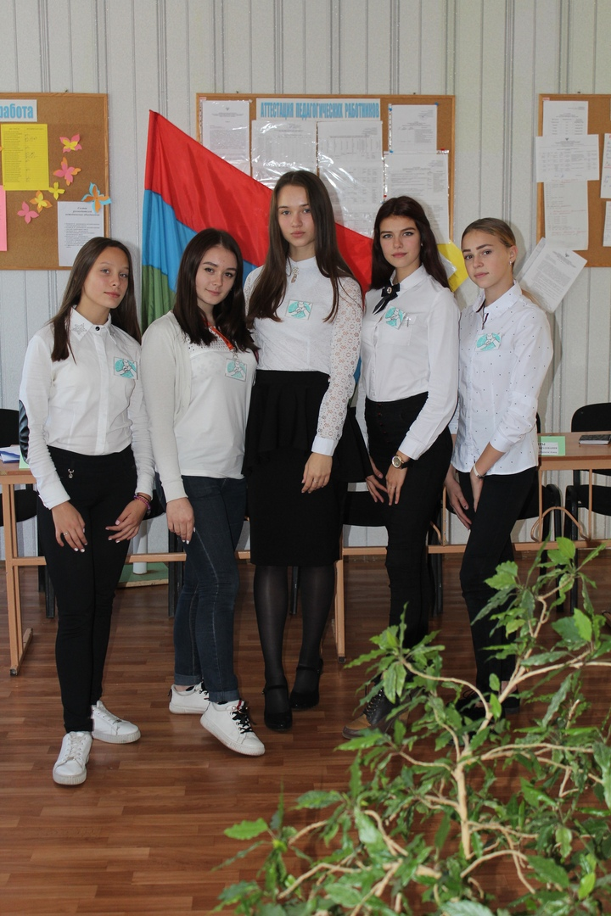
Самоуправление:
Дубицкая Милена
Зверева Полина
Харина Елена
Проноза Алина
Степанова Валерия

Куратор:
Бухтиярова Наталья Викторовна

«Донецк-2019»
Лидерство не приходит внезапно, за один день. Оно требует настойчивости. И здесь абсолютно невозможно игнорировать закон процесса. Лидерские качества не вырабатываются за день. Для этого требуется целая жизнь
Джон Максвелл
Лидер – это тот человек, кому мы можем позволить руководить собой, за кем пойдем без оглядки, если он позовет. Это уверенный в себе человек, способный общаться и сплотить вокруг себя команду, которая поддержит его упорство в продвижении к поставленной цели. Требуя исполнительности и целеустремлённости других, лидер сам исполнителен, способен взять на себя ответственность.
Школьное ученическое самоуправление – это неотъемлемая часть в жизни нашей Школы-семьи. В течение многих лет лидеры, сменяя друг друга, вносили весомый вклад в развитие самоуправления, стараясь вовлечь в этот вид деятельности как можно большую часть подрастающего поколения. К сожалению, в последние годы самоуправление потеряло популярность среди учащихся нашей школы, но в том году мы заново зажгли огонёк, который с каждым годом разгорается сильнее и сильнее, завлекая с собой всё больше ребят, объединённых общей целью: действовать, проявлять инициативу, совершенствоваться.
За два года школьное ученическое самоуправление добилось невероятнейших высот, как в районном, так и в республиканском масштабах:
- призовые места в районных и республиканских конкурсах;
-участие в Фестивале Молодёжи Донбасса за отличную работу самоуправления и пресс-центра нашей школы.
Мы стали настоящей командой, сплоченной общими идеями и целями, которые постарались воплотить в жизнь. Мы - единый организм, подпитывающийся общими предложениями и действиями.
Школьное беззаботное время подходит к концу, поэтому мы серьезно задумались, на кого же нам можно и нужно оставить нашу любимую школу, кому же передать все наши дела и идеи, которые ещё только предстоит воплотить будущему школьному ученическому самоуправлению. Конечно, мы не можем передать всю нашу проделанную работу «первому встречному», поэтому лидеры школьного ученического самоуправления решили устроить выборы в кандидаты лидеров школьного ученического самоуправления на 2019-2020 учебный год с целью выявления перспективных учащихся для продолжения нашей деятельности.
Самоуправлением (Дубицкой Миленой – президентом школы, Зверевой Полиной – министром информации и рекламы, Хариной Еленой – министром культуры) и нашим куратором, была разработана предвыборная кампания, состоящая из трёх этапов:
- первый этап «Визитная карточка»;
- второй этап «Красота мысли»;
- третий этап «Инфоповод».
В первом этапе выборов ученического самоуправления приняли участие 16 кандидатов с 7 по 10 класс, которые изъявили желание попасть в школьное ученическое самоуправление. «Визитная карточка», разработанная министром культуры, включала в себя:
- предвыборную кампанию кандидатов в лидеры школьного ученического самоуправления;
- видео, презентацию, дополняющую предвыборную кампанию;
- демонстрация таланта кандидата (песня, танец, стихотворение);
- грамотный и корректный ответ на вопрос, заданный школьным ученическим самоуправлением.
За каждый пункт кандидатам выставляли определенное количество баллов (1-5), в зависимости от полноты выполнения данных критериев.
№ | Фамилия | Имя | Класс | Первый тур(баллы)
1 | Стрельников | Егор | 7а | 19,3
2 | Швацкая | Диана | 7а | 19,1
3 | Сенозацкая | Анастасия | 7а | 17,6
4 | Глуховский | Александр | 7а | 18
5 | Моркляк | Алина | 7а | 17,5
6 | Челпанова | Анна | 7б | 19
7 | Степанова | Валерия | 8а | 20
8 | Проноза | Алина | 8а | 20
9 | Сидельникова | Ева | 8а | 19,7
10 | Лариошина | Евгения | 8а | 18,2
11 | Оберемко | Илья | 9а | 19,8
12 | Лисконог | Алина | 9б | 19,7
13 | Зобнина | Елизавета | 9б | 19
14 | Стрюк | Надежда | 9б | 12,3
15 | Албычев | Степан | 10а | 17,8
16 | Савин | Даниил | 10а | 17,1
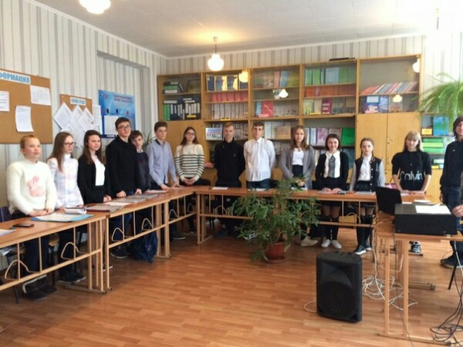
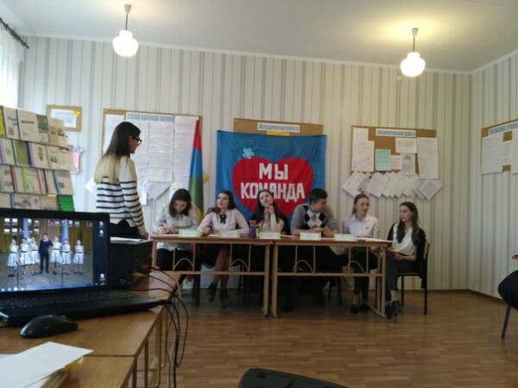

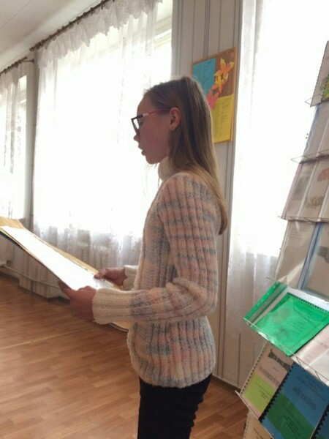
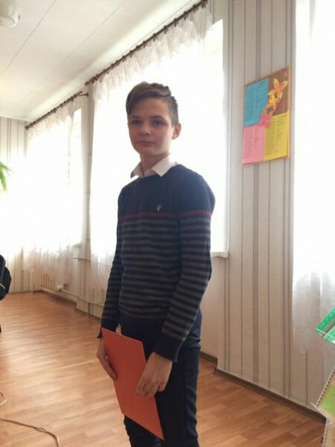
С каждым этапом кандидатов в школьное ученическое самоуправление становится меньше. Мы никого не заставляем, ведь быть лидером - это желание каждого лично. Во второй этап прошли только 15 человек, которые были серьёзно настроены доказать, что им можно доверять, что именно они достойны стать нашей новой и сильной заменой. Второй этап был придуман и разработан президентом школы, ведь она действительно волнуется о будущем школы и школьного ученического самоуправления. Этап «Красота мысли» заключался в письменном ответе кандидатов на интересующие вопросы самоуправления: «Кто такой лидер?», «Чем для тебя является самоуправление?», «Как ты понимаешь значение слова «команда»?». Для Милены было главным не только узнать о том, что ребята думают о самоуправлении и работе в команде, но и проверить кандидатов на грамотность. Ведь лидер должен быть очень образованным и грамотным человеком, способным правильно выражать свои мысли не только в устной форме, но и в письменной.
№ | Фамилия | Имя | Класс | Второй этап (баллы)
1 | Стрельников | Егор | 7а | 4,5
2 | Швацкая | Диана | 7а | 4,5
3 | Сенозацкая | Анастасия | 7а | 5
4 | Глуховский | Александр | 7а | 3,5
5 | Моркляк | Алина | 7а | 4
6 | Челпанова | Анна | 7б | 5
7 | Степанова | Валерия | 8а | 5
8 | Проноза | Алина | 8а | 5
9 | Сидельникова | Ева | 8а | 4
10 | Оберемко | Илья | 9а | 5
11 | Лисконог | Алина | 9б | 4,5
12 | Зобнина | Елизавета | 9б | 4,5
13 | Стрюк | Надежда | 9б | 3
14 | Албычев | Степан | 10а | 3
15 | Савин | Даниил | 10а | 3

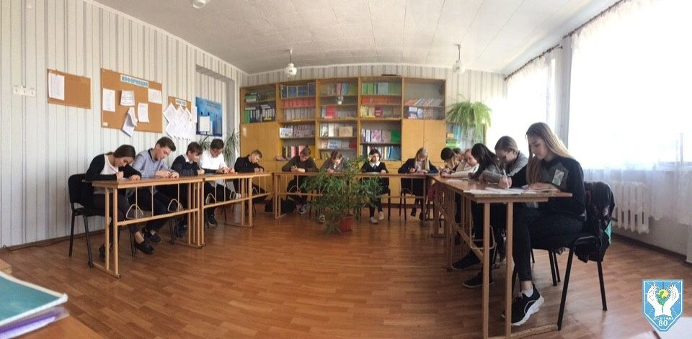
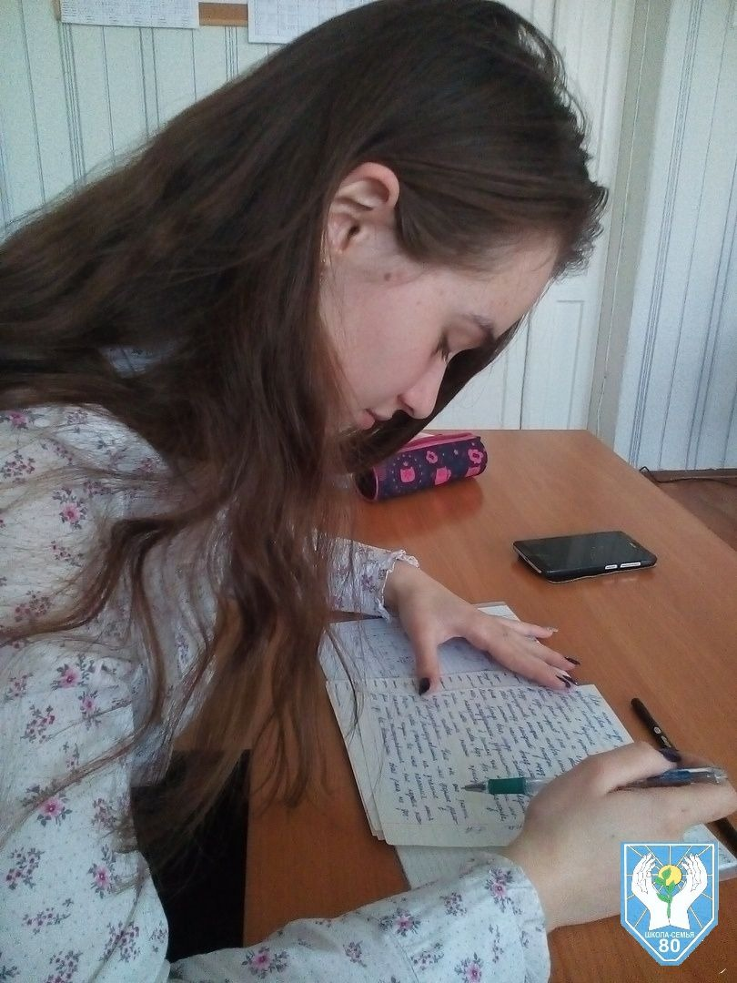
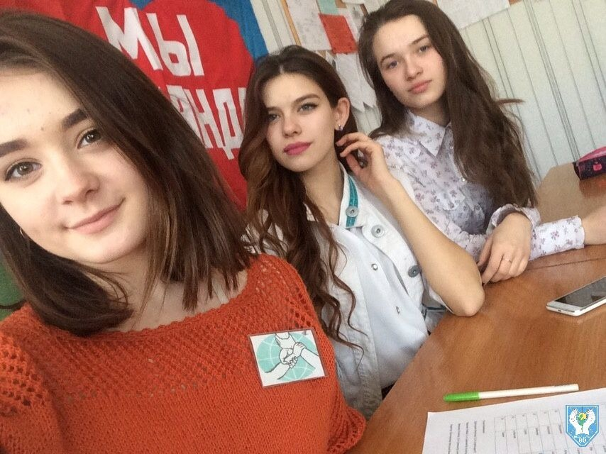
В третьем этапе осталось 12 лучших кандидатов в лидеры школьного ученического самоуправления. Именно эти ребята в следующем году будут избираться на пост президента школы, министров, а также волонтёров: ребят, у которых будет свой стенд, и без которых мы не сможем провести ни единого праздника или мероприятия. Третий этап проходил от министра информации и рекламы. Ребята были разделены на две команды по 6 человек. На первом туре конкурса они придумывали свои "Визитные карточки", а именно:название команды, девиз и эмблему. Первая команда под лидерством Алины Пронозы называлась "Стрела", а вторая команда под лидерством Степановой Валерии - "Оптимисты".Второй тур заключался в том, что каждая команда должна была найти «Инфоповод» и сделать:
- заметку в школьную группу;
- фотоотчет;
- видеоотчёт с корреспондентом.
Команды справились великолепно и заслужили право попасть с их материалом в школьную группу. Также ребята были награждены грамотами от школьного ученического самоуправления, которые были созданы министром информации и рекламы. Впервые на наши выборы были приглашены гости из школ Кировского района:
Евгений Тычинский(Председатель КРСС, МОУ "Школа №92 г.Донецка");
Ольга Громак (Президент МОУ "Школа №94 г.Донецка");
ЕлизаветаФедорец (Президент МОУ "Школа №91 г.Донецка);
Ксения Котарева (Вице-президент МОУ "Школа №91 г.Донецка).
Мы были очень рады увидеть лидеров школ Кировского района в стенах нашей школы. Мы поделились с ребятами нашим опытом, рассказали о наших планах, а также поведали историю не только нашего самоуправления,но и нашей дорогой школы. Лидеры были задействованы в качестве жюри и помогали нашему самоуправлению выбирать лучшую команду.Мы надеемся, что наше сотрудничество продлится с ребятами ещё долгое время, и мы вместе, шаг за шагом, выведем Кировский районный совет старшеклассников на более высокий и лучший уровень.
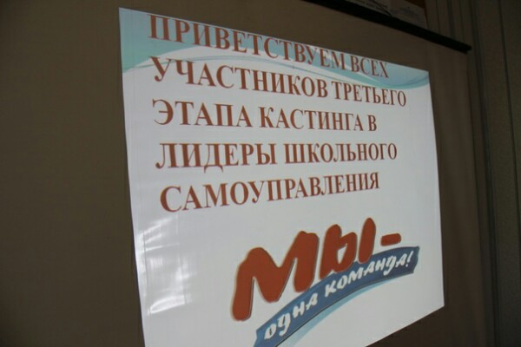
Что же касается кандидатов в лидеры школьного ученического самоуправления: мы надеемся ,что мы сделали правильный выбор и отдали школу в надёжные руки. В следующем году путем тайного голосования станет известно имя президента МОУ «Школы №80 г. Донецка», и мы верим, что наши дети сделают правильный выбор.
